中国石油大学（华东）
专业认证自评数据协作系统
（功能介绍、注册与使用流程手册）

【邀测/公测期间】【校内版】
入口网址：http://upc.edubigdata.com （11.1-11.20请用备用网址）
备用网址：http://upc.zhuanyerenzheng.com
系统使用交流QQ群（石大校内）：717397648
开发者：机电学院教学团队
管理员：王明达（15192726161）
版权所有：中国石油大学（华东）

（注：该页下方日期即为本文档版本号，后续会在www.edubigdata.com网站持续更新）

2019/11/11
手册目录
一、功能简介 1
二、系统开通、注册、加入组织流程 2
三、使用帮助 3
3.1 系统角色与适用教师 3
3.2 管理员学习顺序与系统设置顺序 3
3.3 系统使用问题交流 3
四、功能页面简介（请以自评系统为准） 4
4.1 基础页面 4
4.1.1 登录页面 4
4.1.2 系统主页面 4
4.1.3 两个机制生成页 5
4.1.4 学习资料页 5
4.1.5 视频教程页 6
4.1.6 课程评价方案介绍 6
4.2 自评设置 7
4.2.1 培养目标设置页面 7
4.2.2 培养方案设置页面 7
4.2.3 支撑关系设置页面 8
4.2.4 支撑矩阵图及Word支撑表格导出页面 8
4.2.5 教学大纲设置页面 9
4.2.6 达成度计算参数设置页面 10
4.3 自评数据采集 11
4.3.1 课程成绩采集页面 11
4.3.2 课程目标评价页面1 11
4.3.3 课程目标评价页面2 12
4.3.4 课程目标评价页面3 12
4.3.5 学生对指标点能力的自评页面 13
4.4 自评结果输出 14
4.4.1 培养方案核心要素自动统计页面 14
4.4.2 课程体系持续改进自动比对及报告输出页面 14
4.4.3 毕业生质量跟踪调查结果可视化 15
4.4.4 报告中所需的Word输出页面 15
4.5静态资源 16
4.5.1 毕业论文列表 16
4.5.2 毕业论文详细页面 16
4.5.3 毕业论文详细类型 16
4.5.4 就业信息列表 17
4.5.5 就业信息统计结果 17
4.5.6 就业去向迁徙图 18

一、功能简介
系统简称：《自评系统》
系统入口：（请见系统管理员分配给你的入口）
约定：“课程目标评价与毕业要求达成情况评价”简称“两个评价”
核心功能：
- 评价机制红头文件生成
- 两个评价相关数据采集、计算与Word报告导出
- 静态资源：毕业论文、就业信息

二、系统开通、注册、加入组织流程
  - 请先联系系统管理员为你开通你的专业（主页：www.edubigdata.com、加入公测、扫码加王明达老师微信、说明专业情况、确认身份后，他后台开通你的专业，并告知你系统入口）
  - 个人注册账号并登录、加入“我的组织”
注册与加入过程具体如下：
（1）入口页面，右上角红色按钮，注册一个个人账号，验证邮箱，然后返回该页面登录，会看到下图：
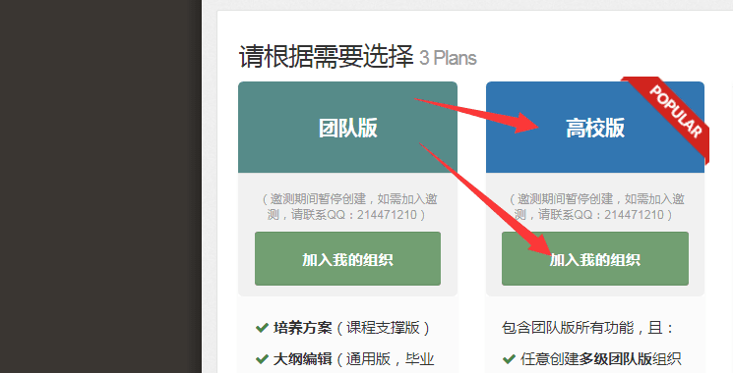
（2）点击“高校版”下的绿色按钮“加入我的组织”，然后点击“查找并加入组织”、在右侧选择你们学校和专业，点击橙色按钮“申请加入”
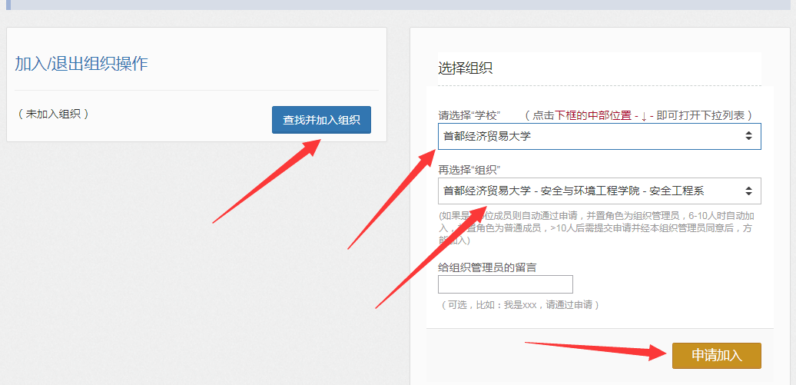
（3）点击“欢迎进入主页”进入系统主页。

三、使用帮助

3.1 系统角色与适用教师
- 组织管理员（骨干教师，2-3名）：主要负责本系统的设置工作。适用于对本专业历年培养方案、课程体系、OBE理念有足够深入理解的教师，并在认证自评中承担核心工作，建议系主任或系教学主任亲自做这项工作。（注意，入校三年内的青年教师基本做不了这项工作）
- 组织成员（普通教师）：学习视频教程Q34A和Q34B，把自己的课程认真评价好。

3.2 管理员学习顺序与系统设置顺序
系统的设置有一定难度，需要你对OBE理念有足够的认识，请从下面菜单依次学习、设置：
控制面板 / 使用帮助 / 5分钟极速上手 视频教程 5小时自评教程

3.3 系统使用问题交流
常见问题在功能页面的操作提示中会有回答，需进一步确认或有疑问可以在QQ交流群咨询。

四、功能页面简介（请以自评系统为准）

4.1 基础页面

4.1.1 登录页面
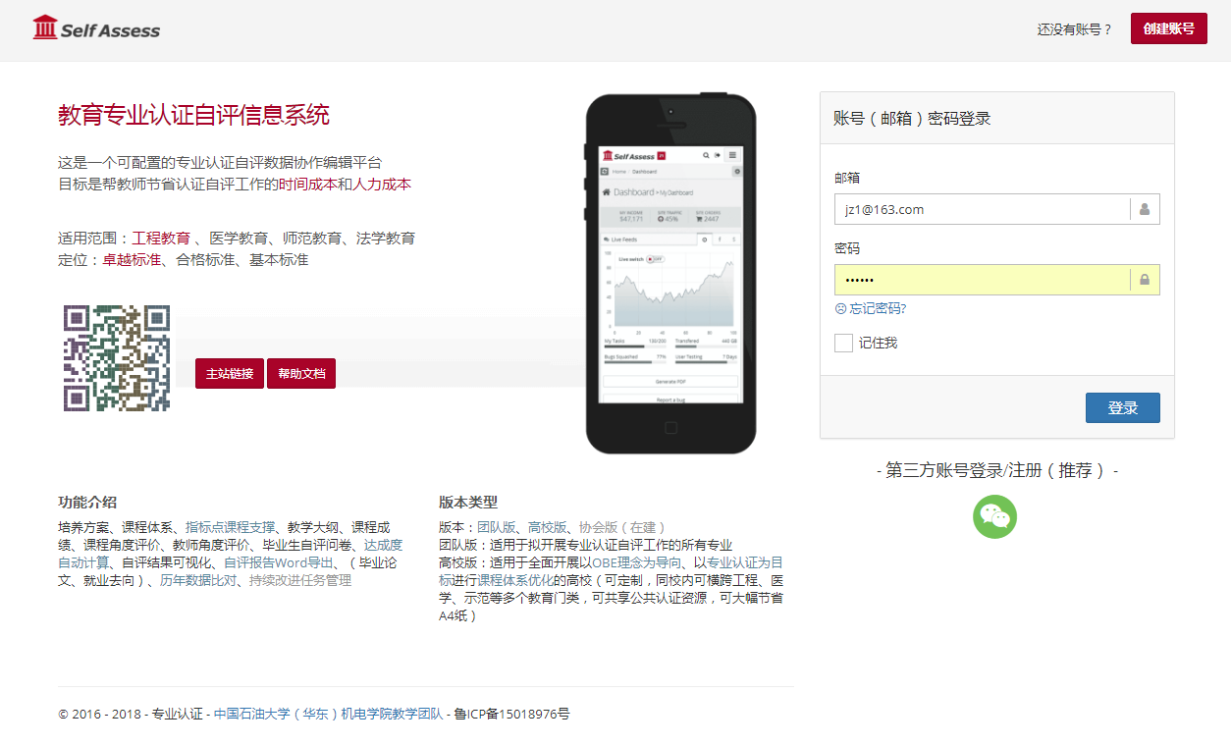

4.1.2 系统主页面
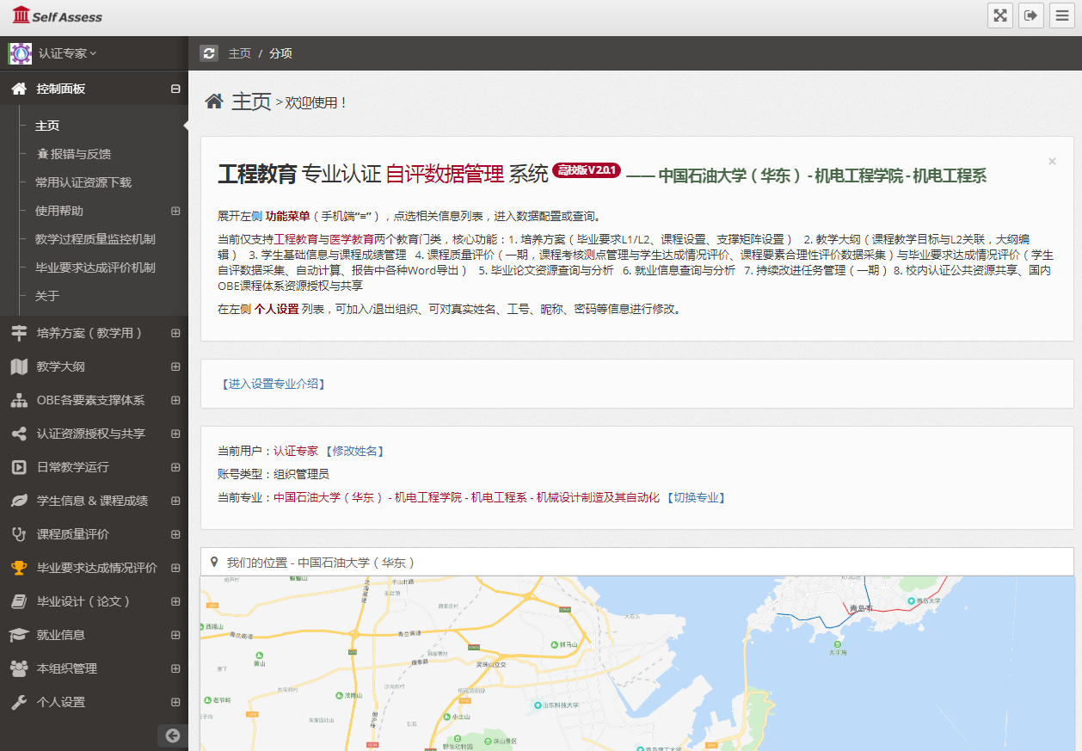

4.1.3 两个机制生成页
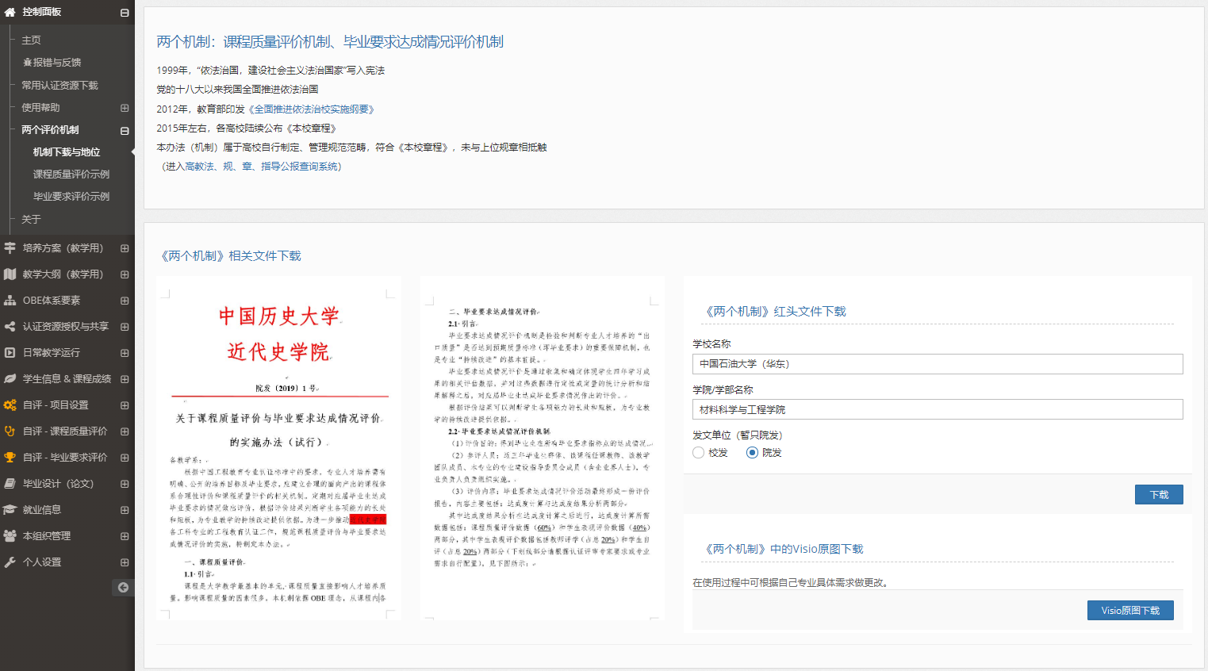

4.1.4 学习资料页
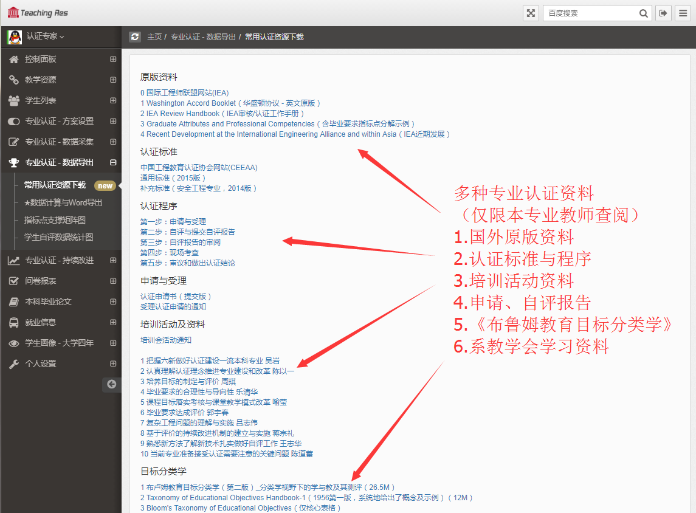

4.1.5 视频教程页
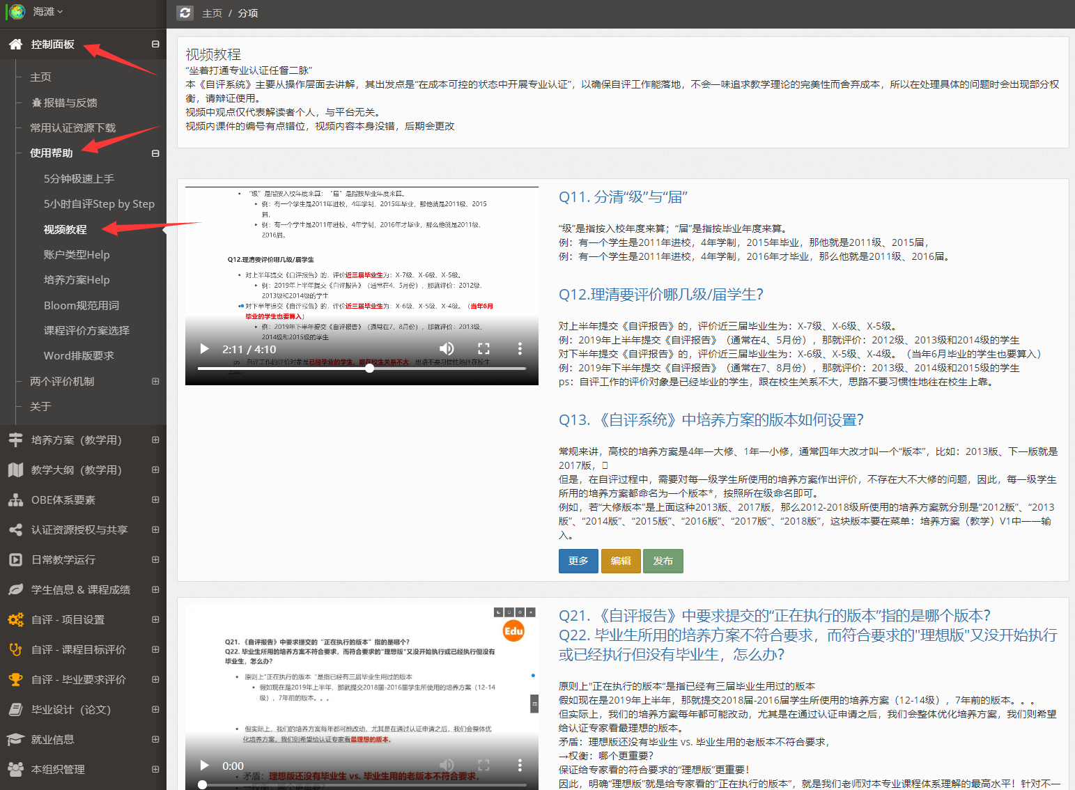

4.1.6 课程评价方案介绍
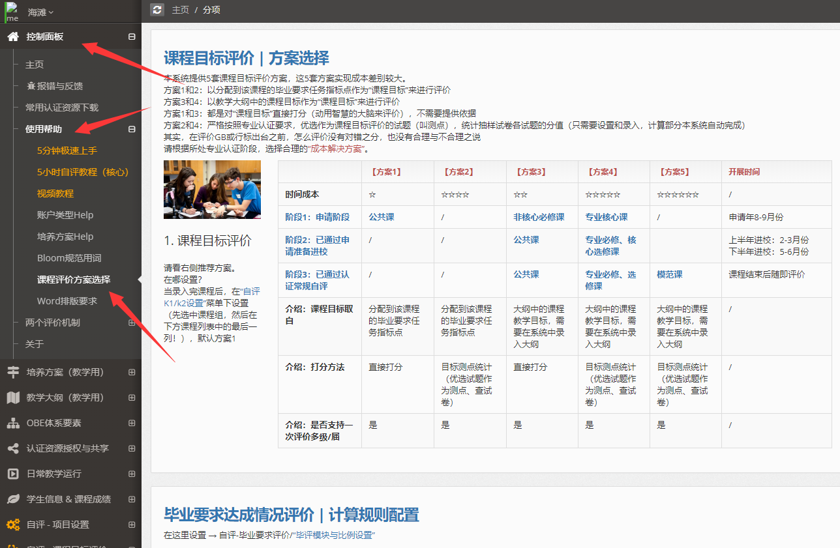

4.2 自评设置

4.2.1 培养目标设置页面
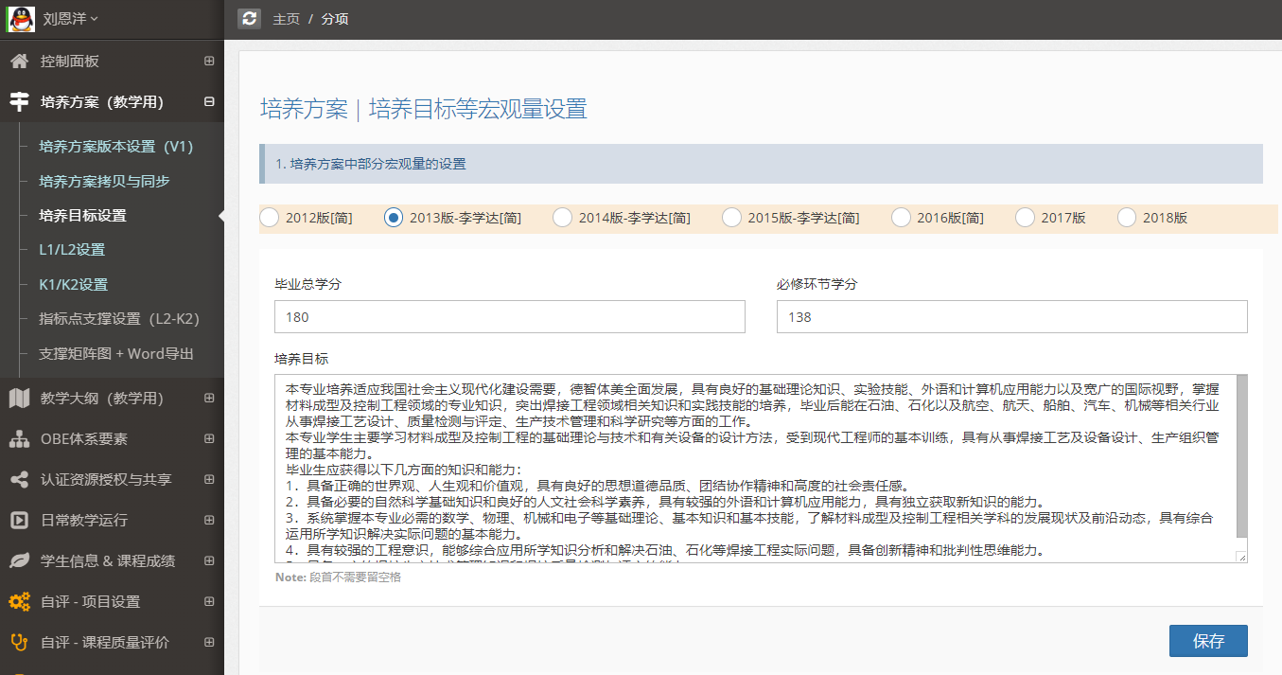

4.2.2 培养方案设置页面
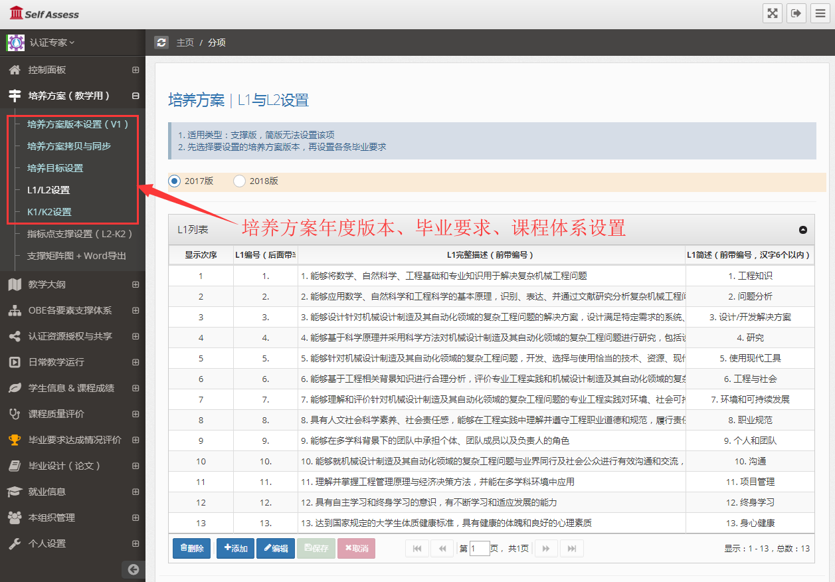

4.2.3 支撑关系设置页面
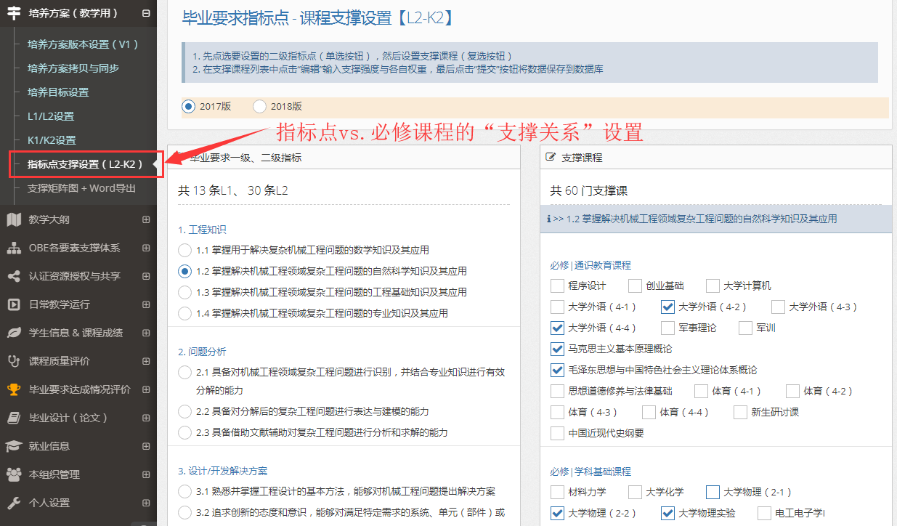

4.2.4 支撑矩阵图及Word支撑表格导出页面
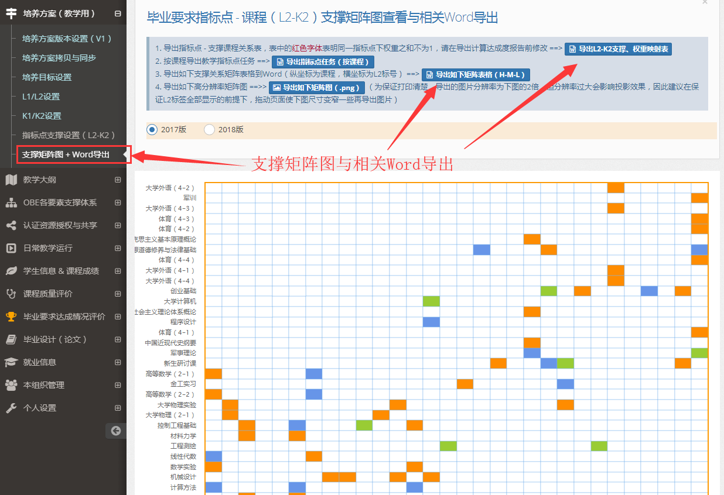

4.2.5 教学大纲设置页面
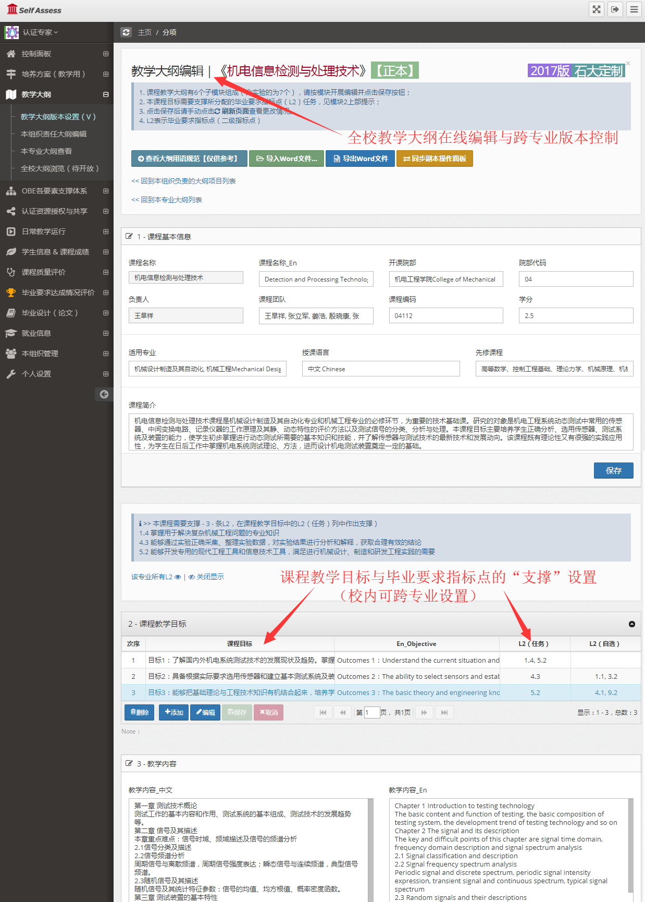

4.2.6 达成度计算参数设置页面
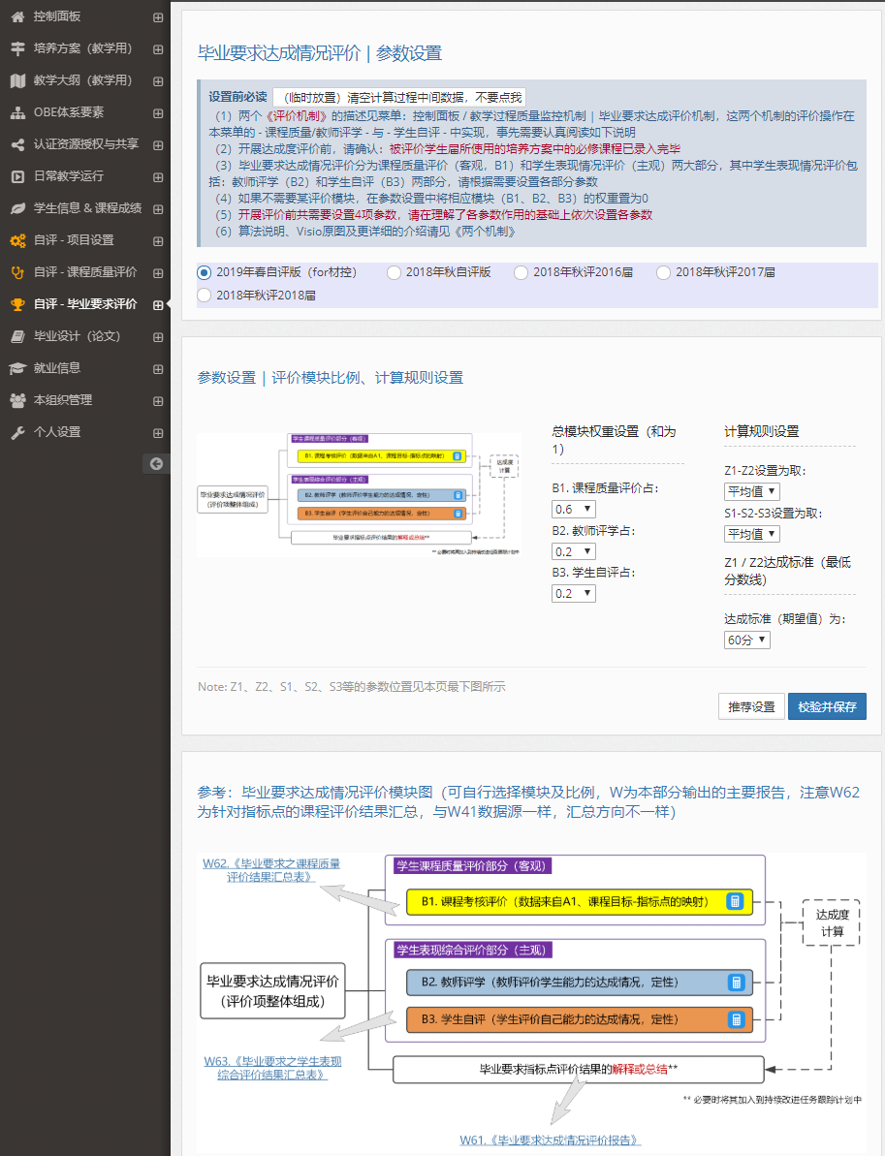

4.3 自评数据采集

4.3.1 课程成绩采集页面
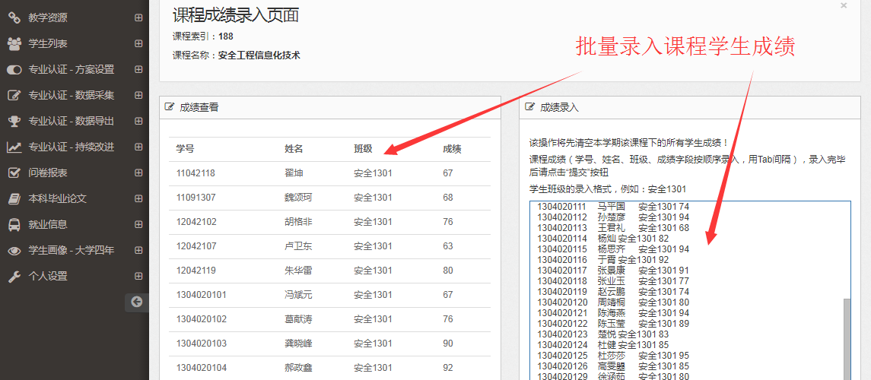

4.3.2 课程目标评价页面1
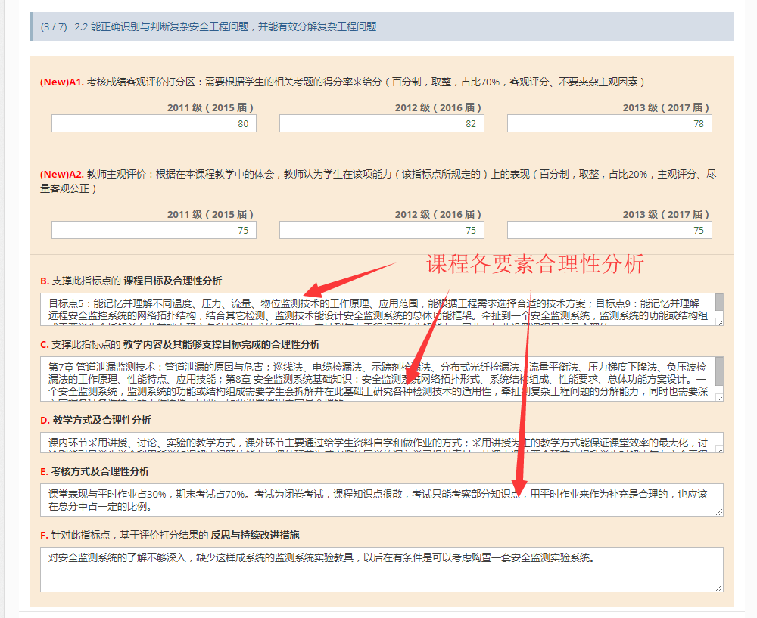

4.3.3 课程目标评价页面2
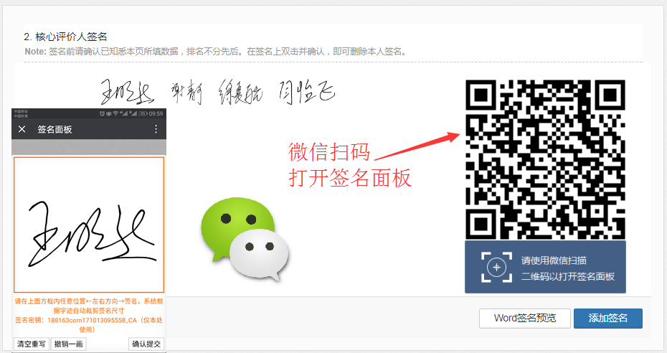

4.3.4 课程目标评价页面3
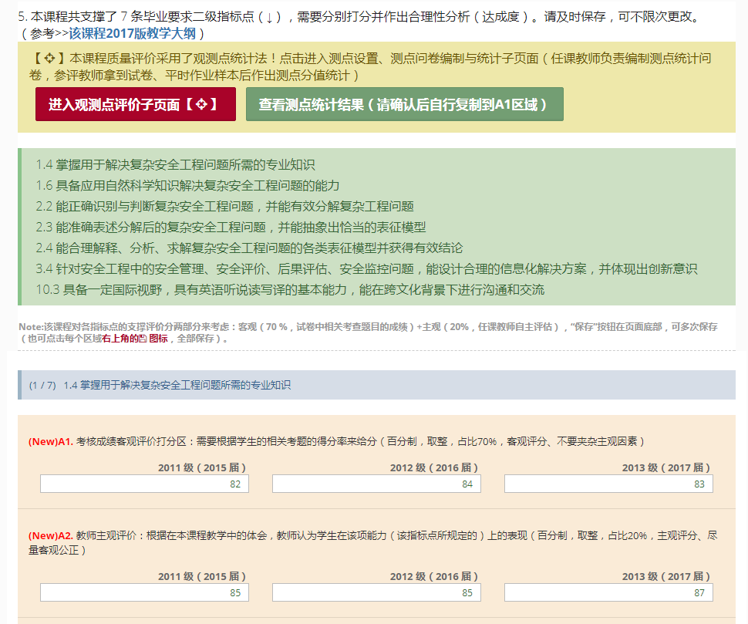

4.3.5 学生对指标点能力的自评页面
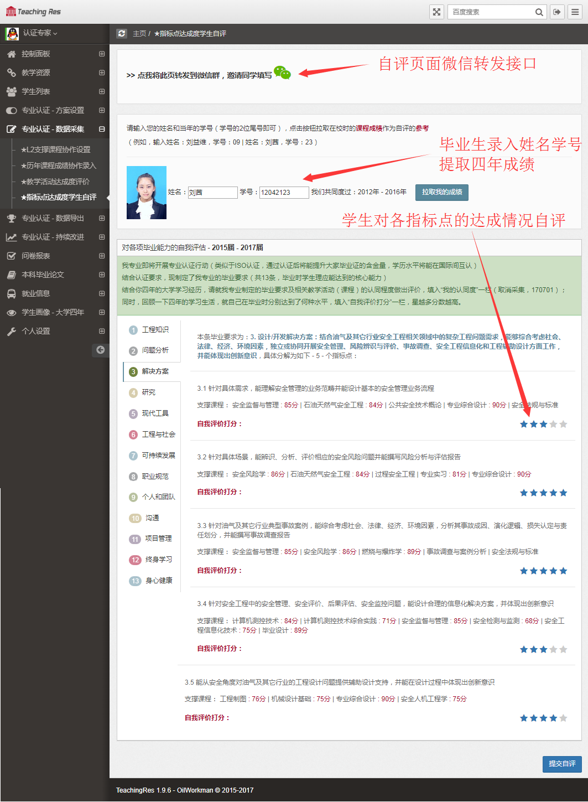

4.4 自评结果输出

4.4.1 培养方案核心要素自动统计页面
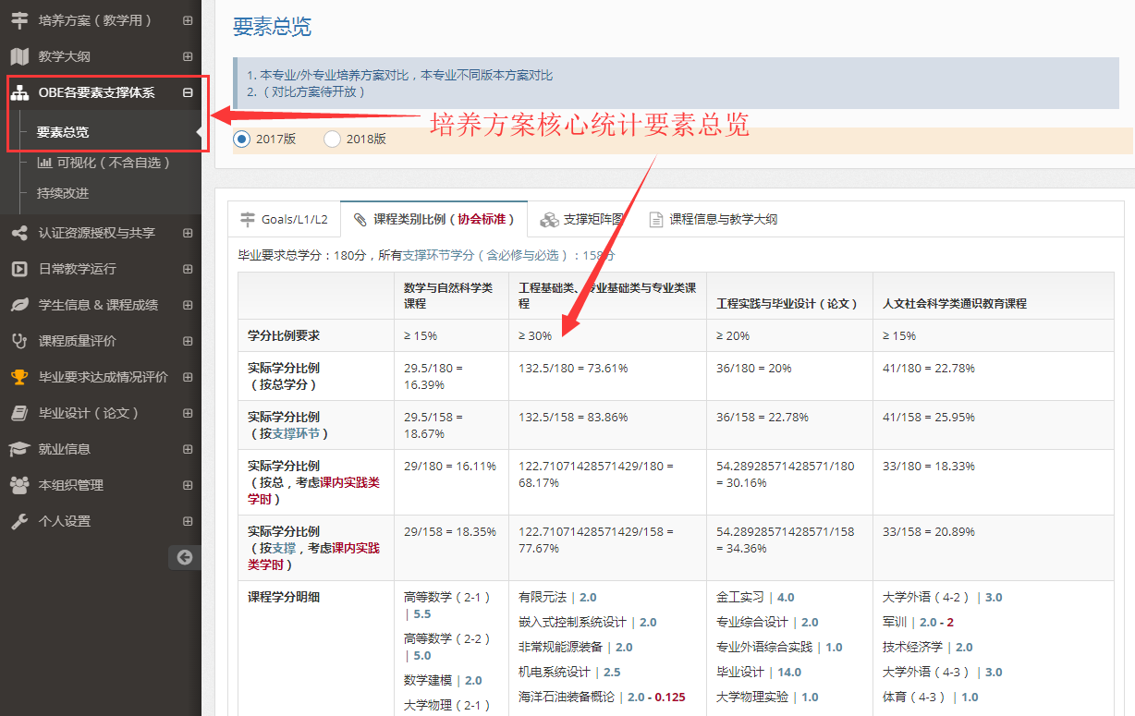

4.4.2 课程体系持续改进自动比对及报告输出页面
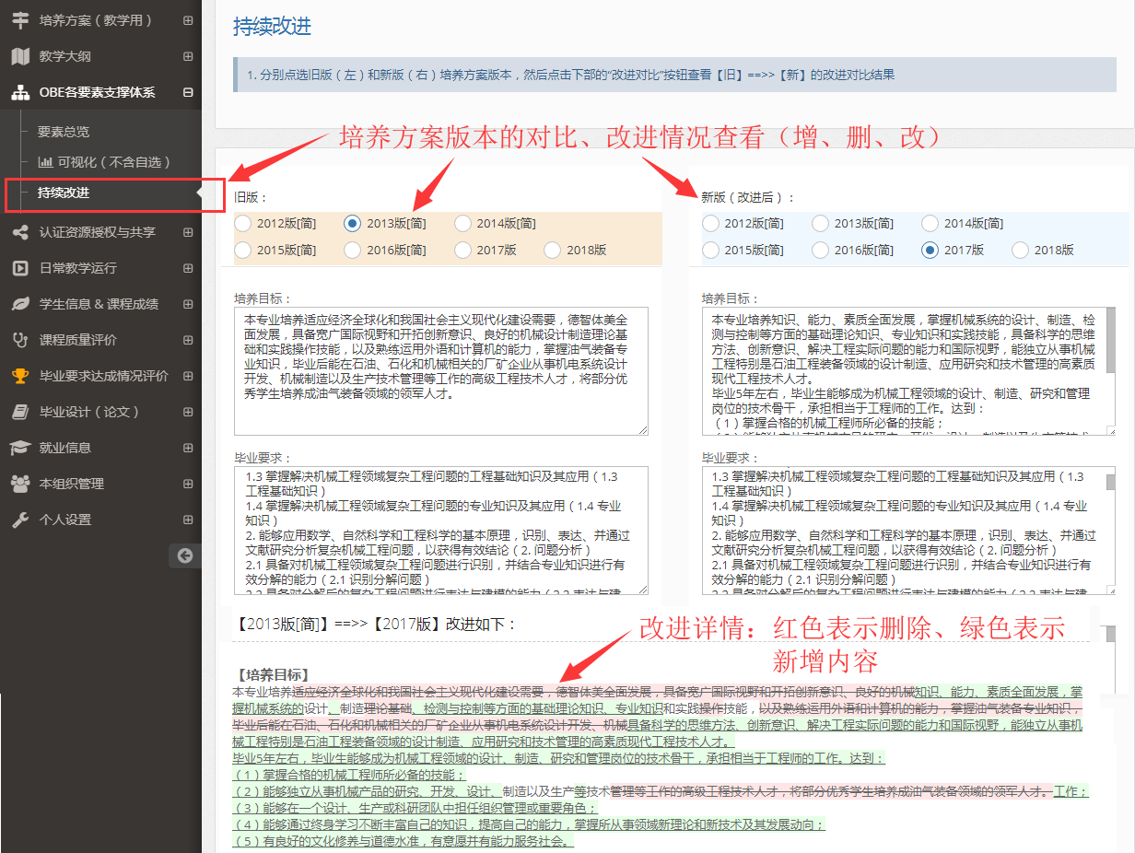

4.4.3 毕业生质量跟踪调查结果可视化
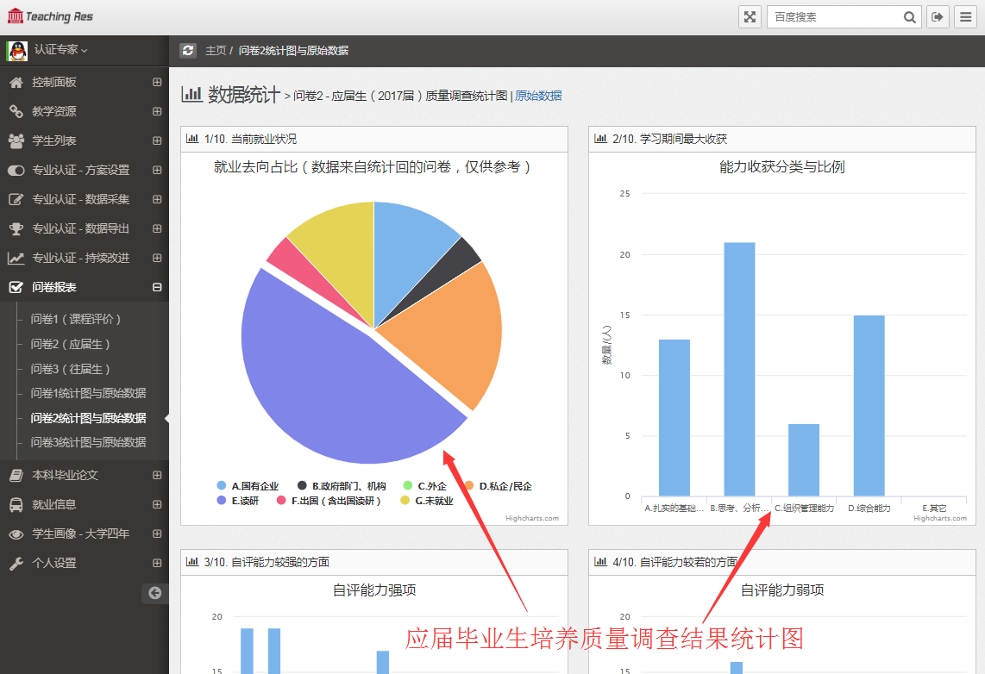

4.4.4 报告中所需的Word输出页面
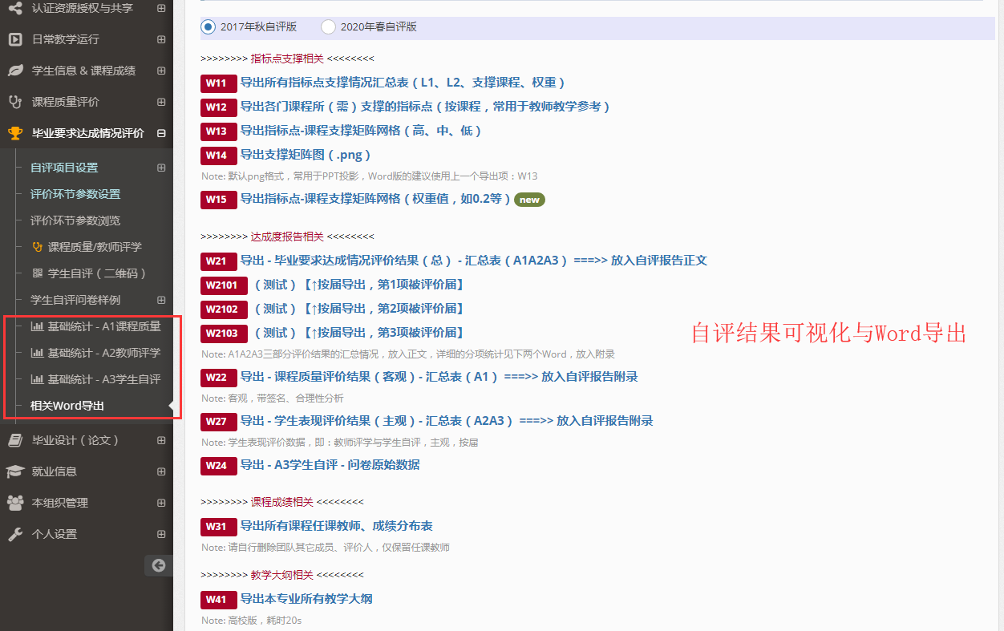

4.5静态资源

4.5.1 毕业论文列表
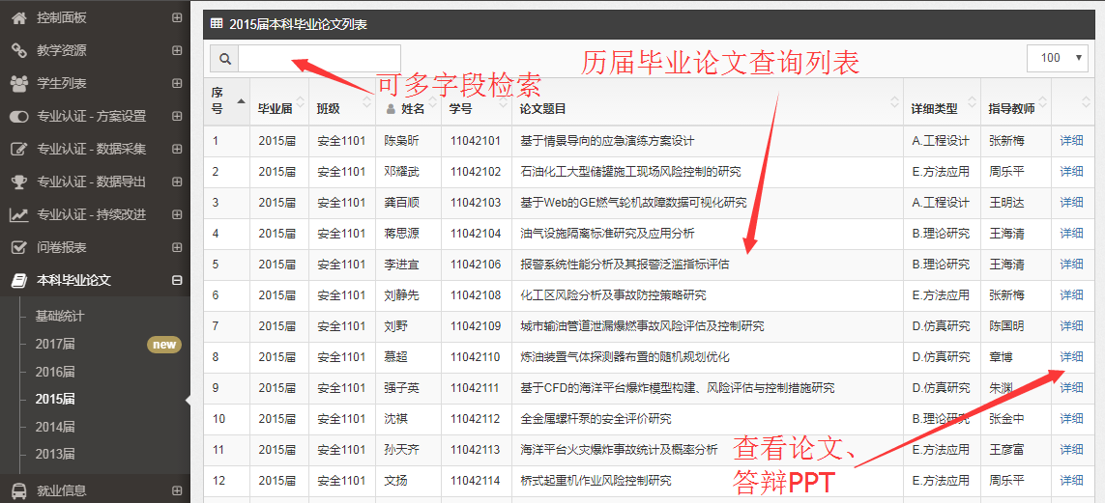

4.5.2 毕业论文详细页面
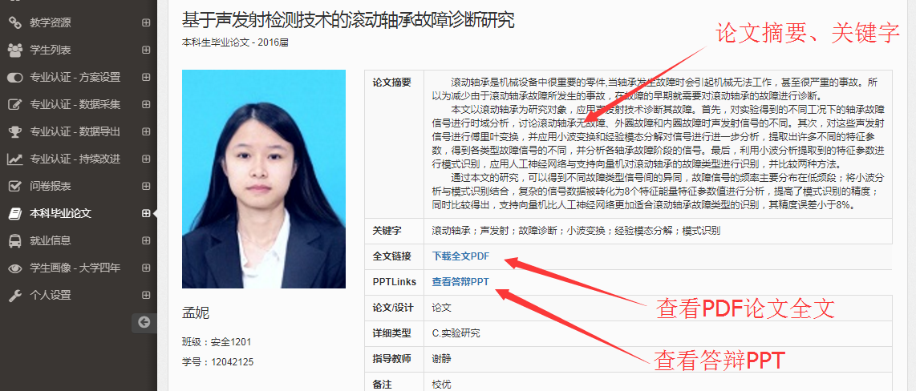

4.5.3 毕业论文详细类型
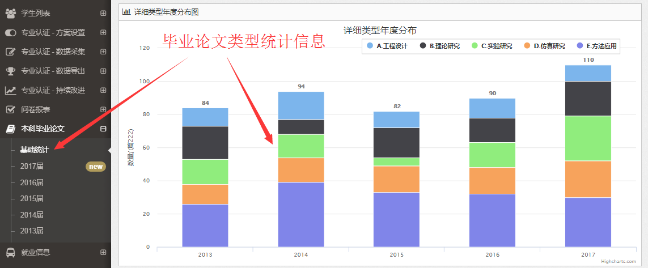

4.5.4 就业信息列表
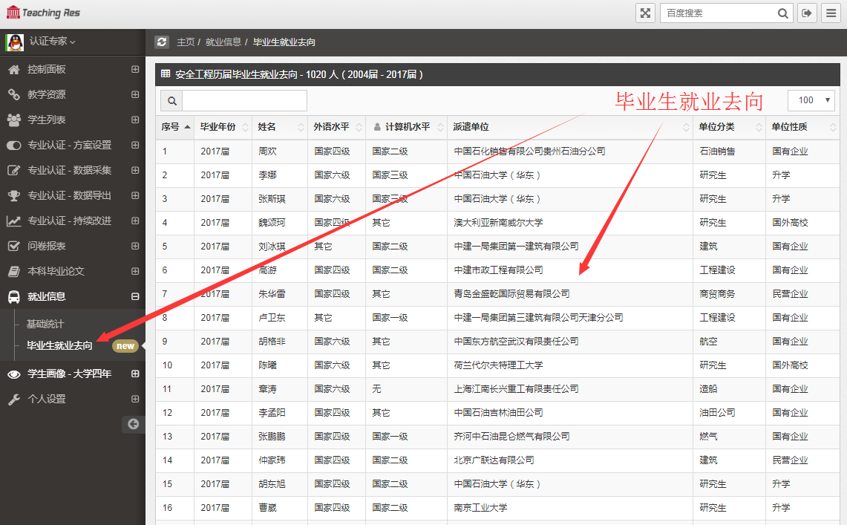

4.5.5 就业信息统计结果
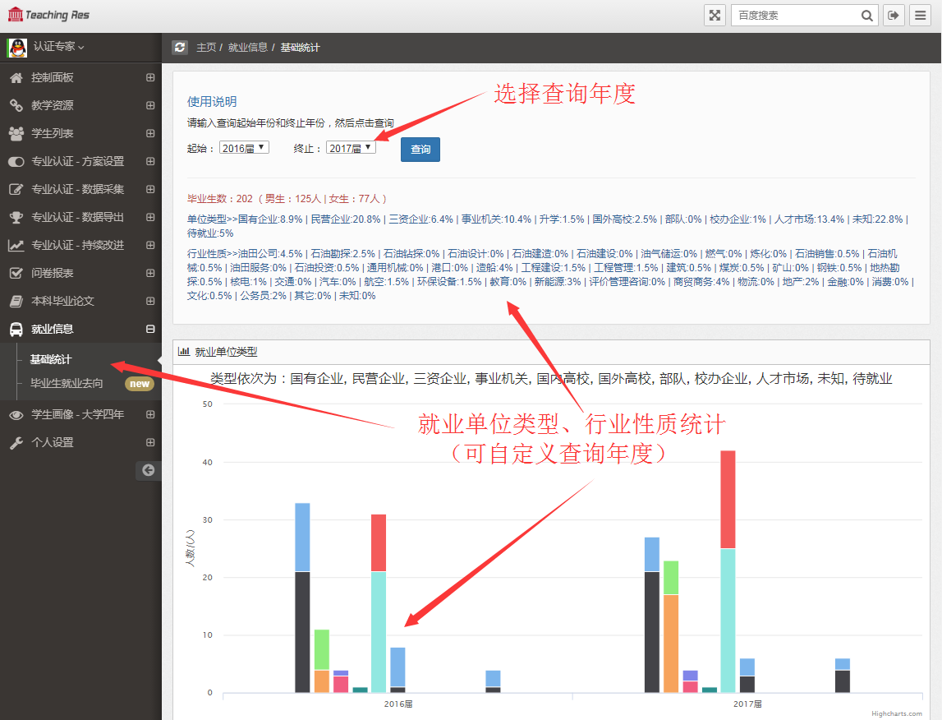

4.5.6 就业去向迁徙图
